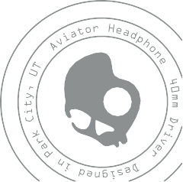


POUŽÍVATEĽSKÁ PRÍRUČKA

SKENOVANIE PRE ZAČIATOČNÍKOV
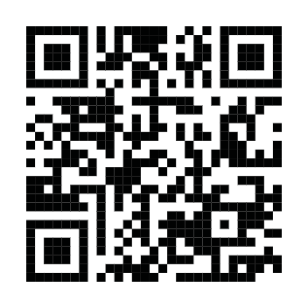

SKENOVANIE PRE ZAČIATOK

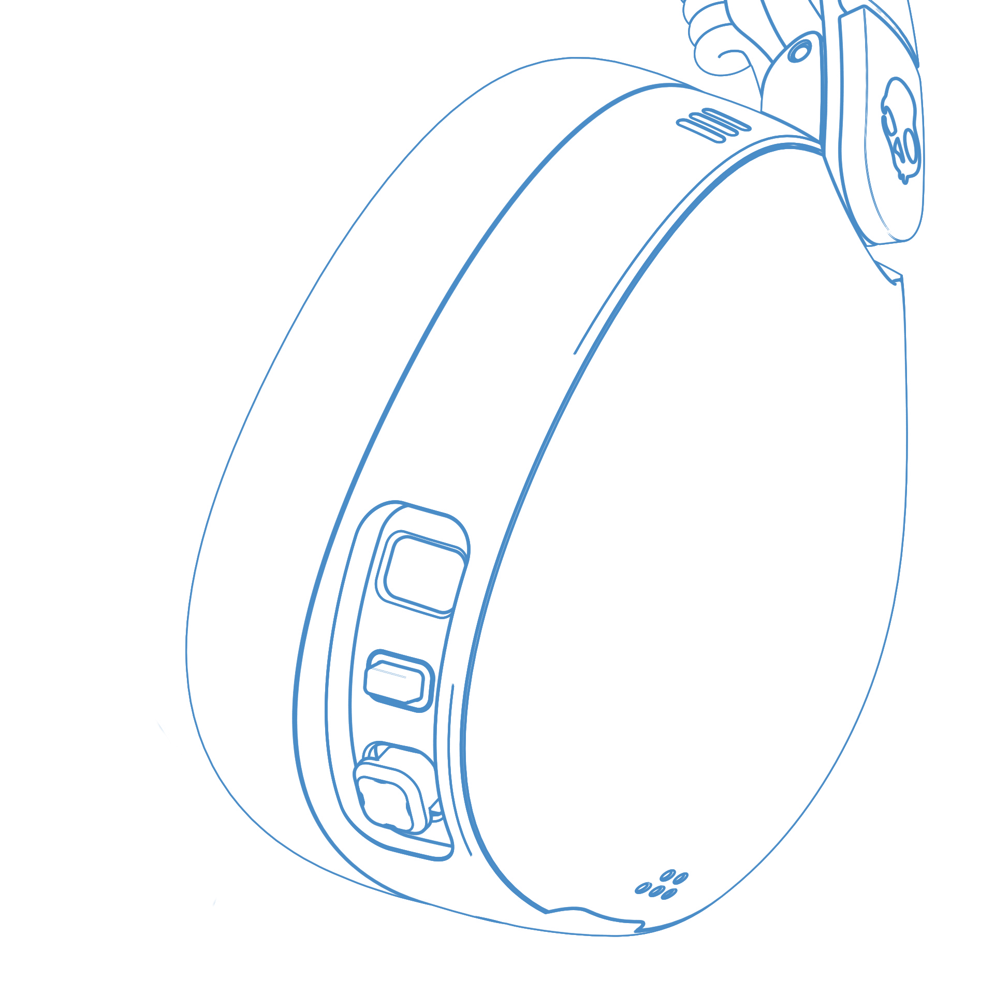
Napájanie – Zapnutie
*Vypnutie (hlavné tlačidlo)

00:01
zap

Napájanie – Vypnuté
*Režim zapnutia (hlavné tlačidlo)

00:03
oo

Režim párovania
*Režim vypnutia (hlavné tlačidlo)

00:03

Režim párovania
*Režim zapnutia (hlavné tlačidlo)

00:03

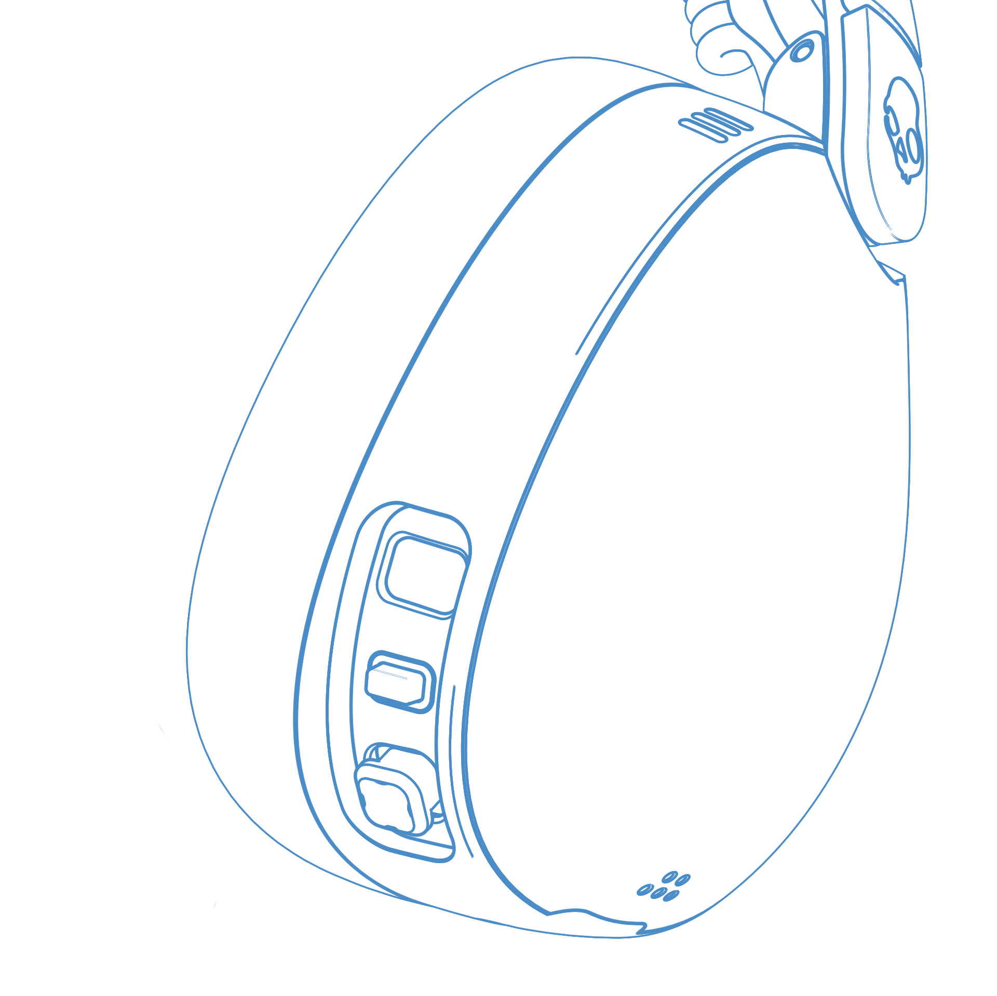
Prehrávanie/pozastavenie – prijatie hovoru
(Joystick)
*Detekcia nosenia Automatické prehrávanie/pozastavenie

PL P
Prehrávanie Pozastaviť

1

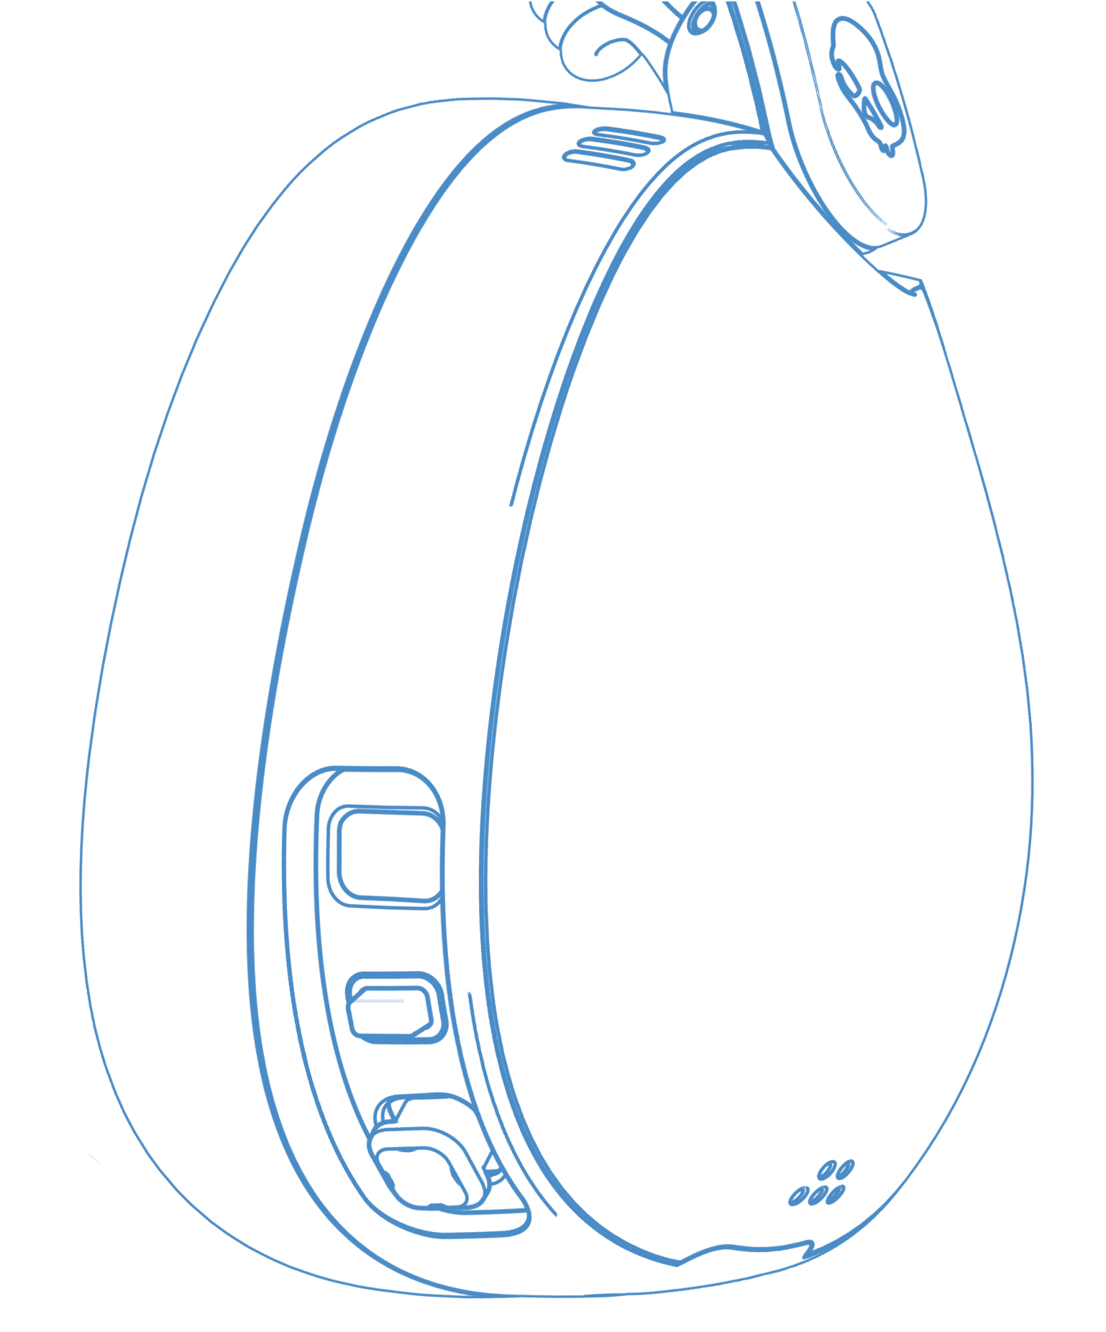
Ďalšia skladba
(Joystick)
*Stlačte doprava

1

Predchádzajúca skladba
(Joystick)
*Stlačte ľavé tlačidlo

1

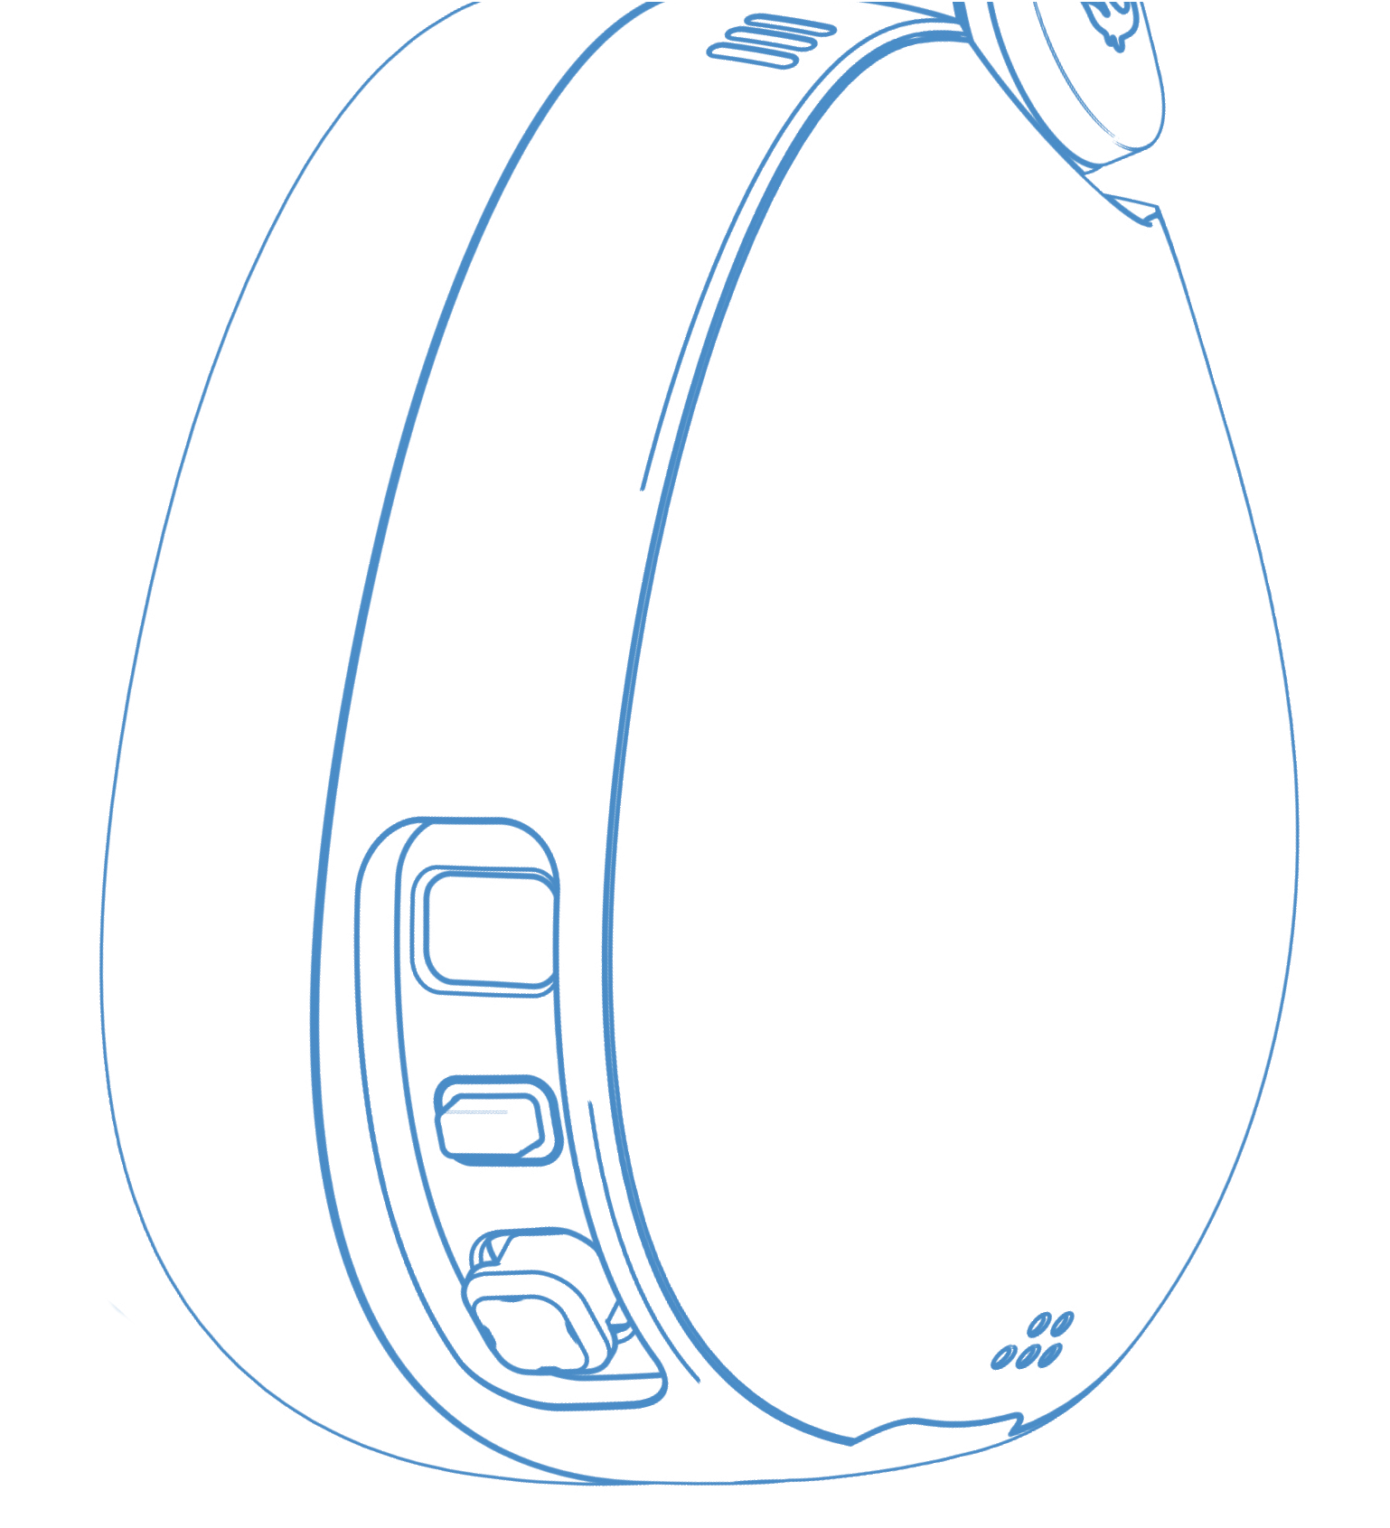
Zvýšiť hlasitosť
(Joystick)
*Stlačte hore

1

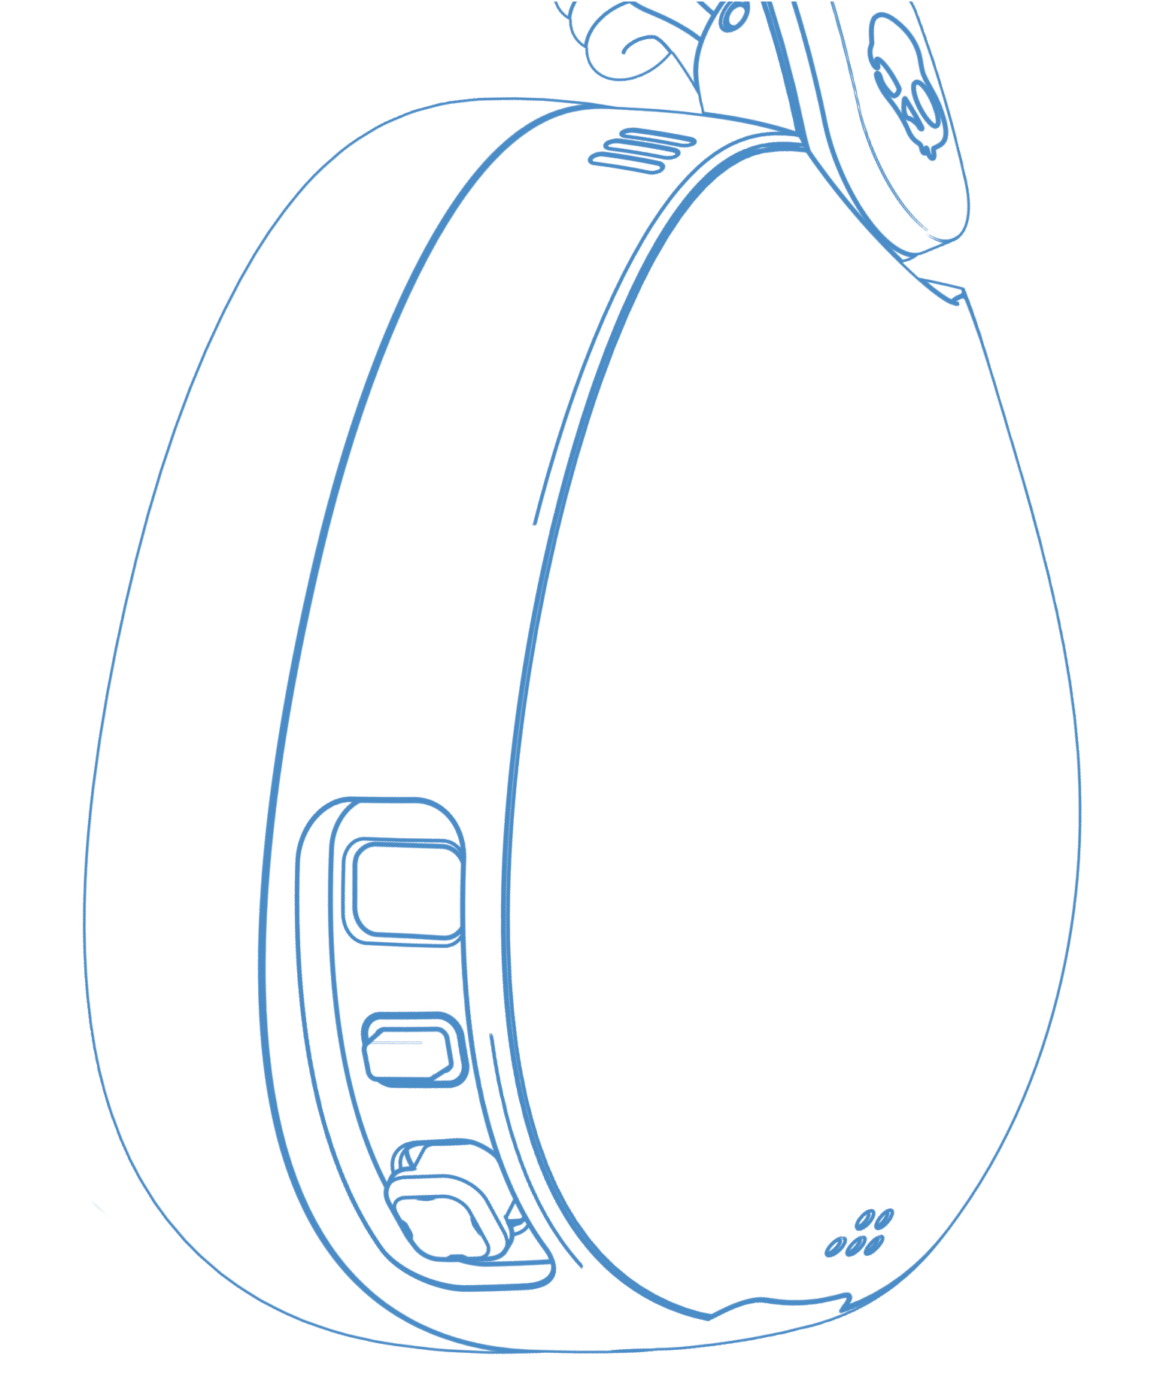
Zníženie hlasitosti
(Joystick)
*Stlačte

1x

Odmietnuť/Ukončiť hovor
(Joystick)
*Režim volania

00:01

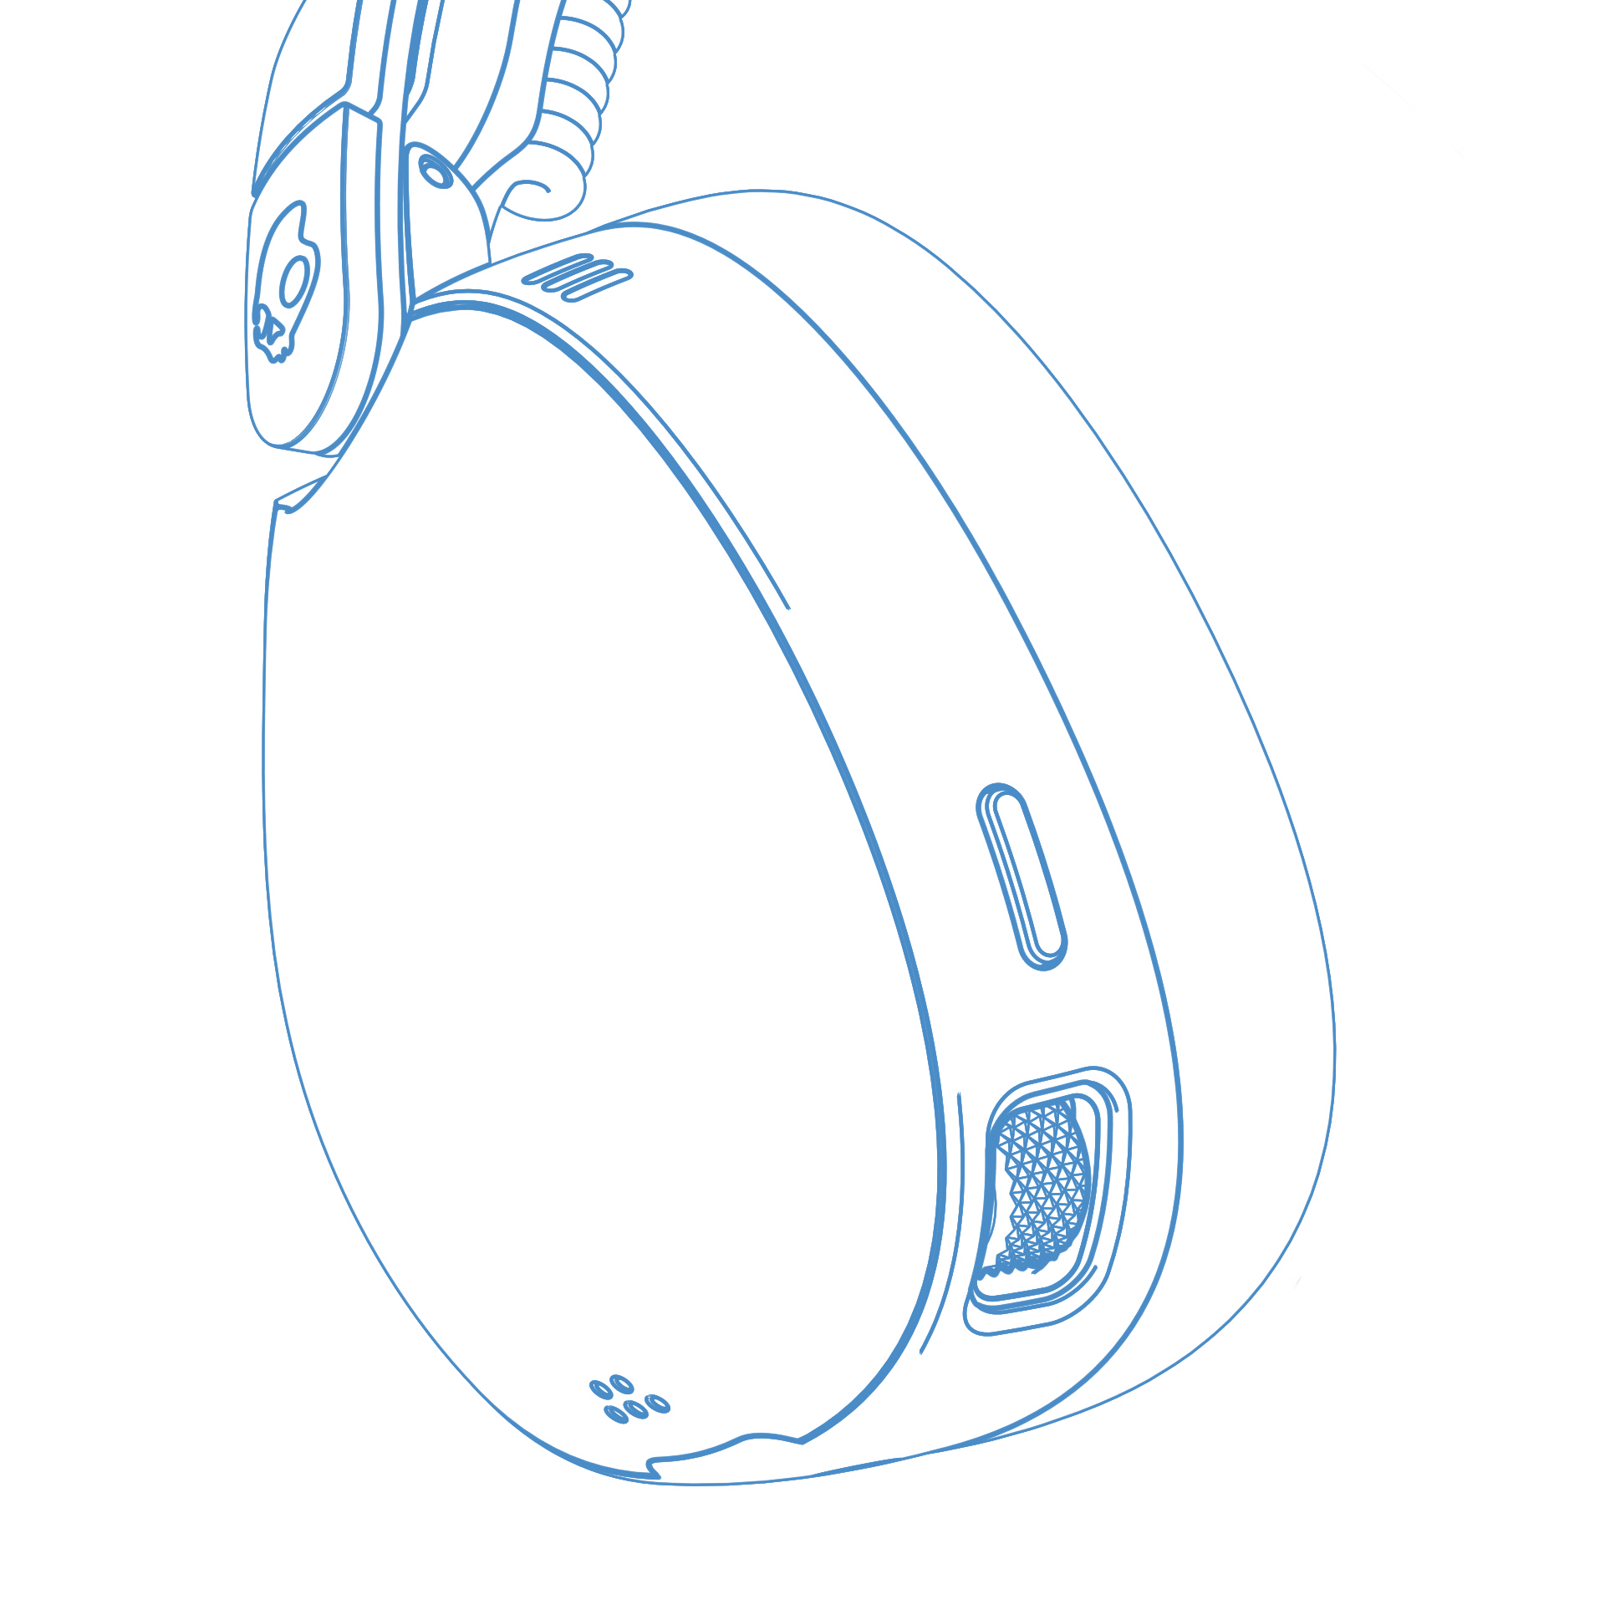
Stay-Aware – Zapnuté/Vypnuté – Aktivovať ANC
nc
(Koleso)
- ANC zapnuté
- ANC vypnuté
- Stay-Aware

1x

Zmena režimu EQ
Pravé slúchadlo
*Zapnuté / Pripojené

P1 REŽIM HUDBY (VÝCHODZÍ)
P2 OVÝ REŽIM FILM
P3 REŽIM PODCAST

1x

Priestorový zvuk zapnutý/vypnutý

00:01
SA

Reset /
Vymazať zoznam spárovaných zariadení
(Joystick)
*Zapnuté
*Bluetooth pripojené alebo odpojené

00:06
cd

Napájanie

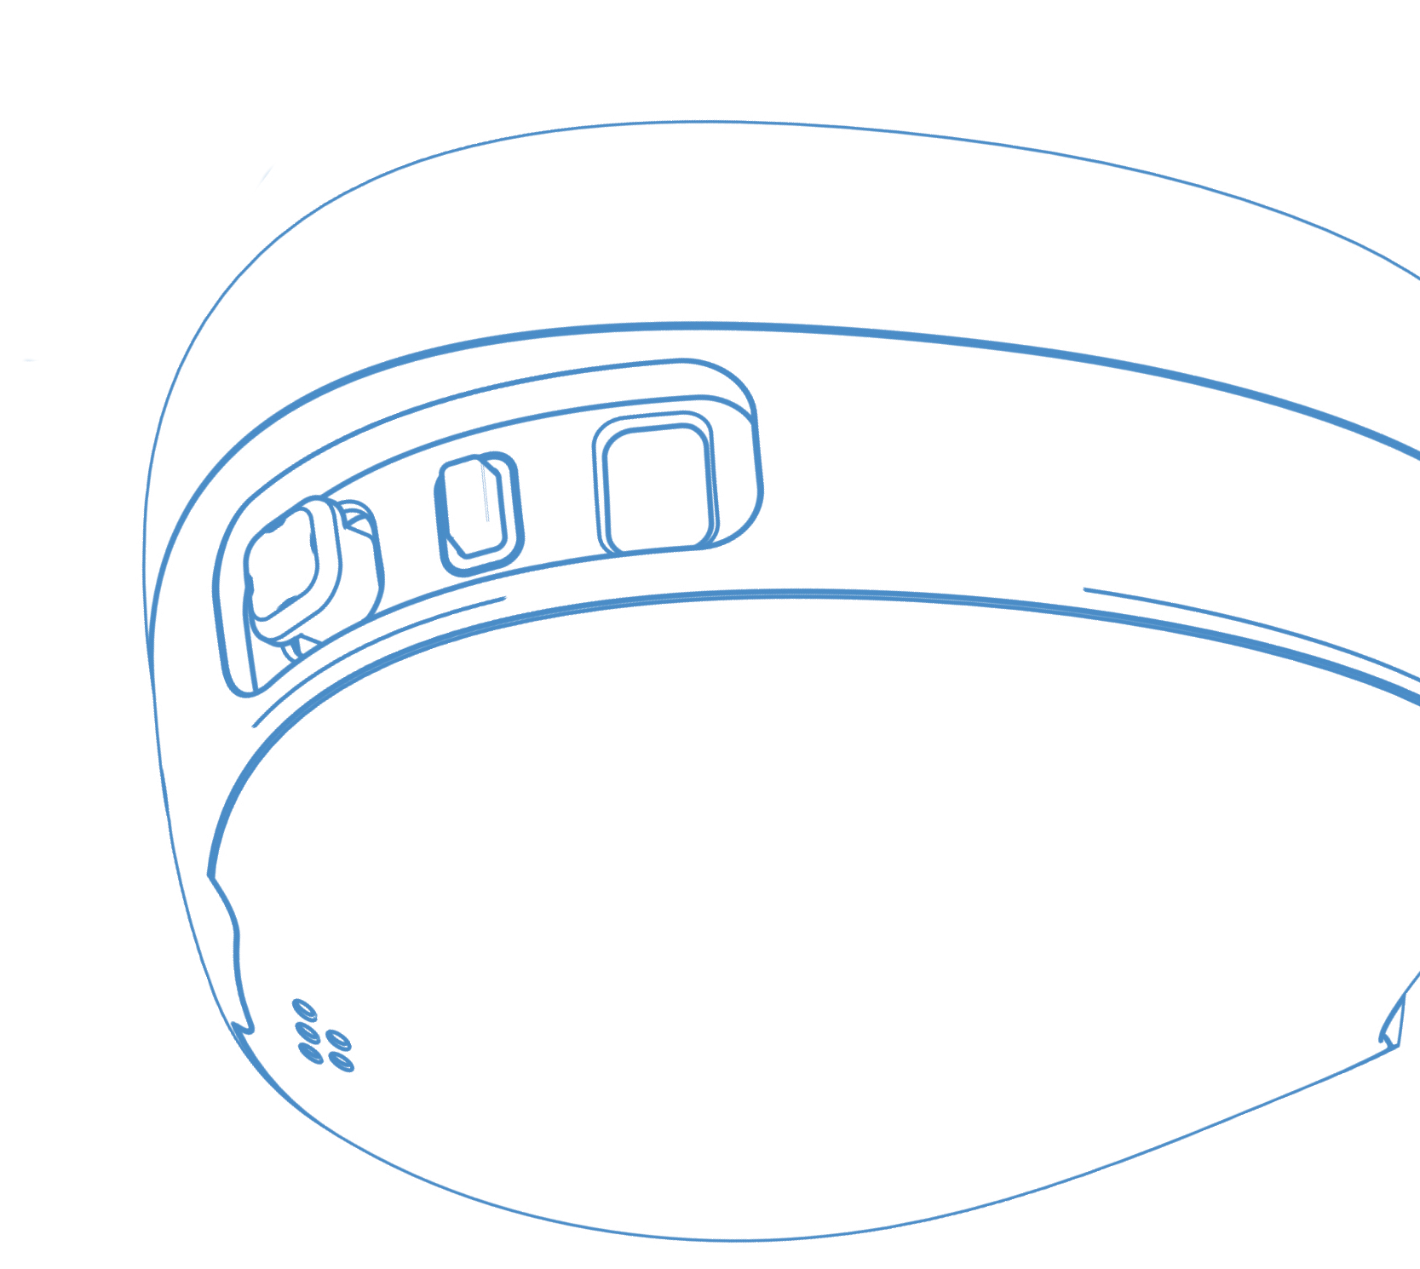
bc
bc



AVIATOR 900 ANC
MODEL: S6AVW
FCC ID: Y22-S6AVW
IC: 10486A-S6AVW

SK Vyrobené vo Vietname.

SK Obsahuje lítium-iónovú batériu. Batéria musí byť recyklovaná alebo riadne zlikvidovaná.



R-C-Sku-S6AVW





 | Pb | Hg | Cd | Cr (VI) | PBB | PBDE
PCBA a komponenty | X | O | O | O | O
金屌組件 | X | 0 | O | O | O
Externé osvetľovacie komponenty | O | O | O | O | O
Tabuľka bola zostavená v súlade s predpismi SJ/T ‥364 2014.
O Označuje, že obsah škodlivých látok vo všetkých materiáloch použitých v komponentoch na kašeľ je v súlade s GB/T 26572 201].
Požiadavky
X: označuje, že obsah škodlivých látok v aspoň jednej zložke dielu prekračuje limitné hodnoty uvedené v GB/T26572 20‥.
Poznámka: Prítomnosť látok presahujúcich limitné hodnoty je nahraditeľná súčasným stavom technológie a spĺňa požiadavky na výnimky pre komponenty podľa smernice EÚ RoHS.

Otázky Navštívte: www.skullcandy.com

Modely bezdrôtových slúchadiel Bluetooth: S6KBW

Upozornenie: Aby ste predišli poškodeniu sluchu, nepočúvajte pri maximálnej hlasitosti.
EN Skullcandy a ďalšie značky sú registrované ochranné známky spoločnosti Skullcandy, Inc. Všetky práva vyhradené. FR Skullcandy a ďalšie značky sú registrované ochranné známky spoločnosti Skullcandy, Inc. Všetky práva vyhradené. ES Skullcandy a ďalšie značky sú registrované ochranné známky spoločnosti Skullcandy, Inc. Všetky práva vyhradené.

Amerika Skullcandy, Inc. 6301 N Landmark Dr. Park City, UT 84098 USA

Skullcandy.com

Kanada
Skullcandy Canada ULC 303-611 Alexander Street Vancouver, BC, V6A 1E1 Kanada

Skullcandy.ca

Skullcandy UK LTD Andrews House College Road Guildford
GU1 4QB

Skullcandy.co.uk

Európa
Skullcandy Europe BV Postbus 425
5500AK Veldhoven Holandsko

Skullcandy.eu

SKss Maximálna prevádzková teplota 45 °C.

Toto zariadenie nemá nárok na ochranu pred škodlivým rušením a nesmie spôsobovať rušenie riadne autorizovaných systémov.

Prevádzka tohto zariadenia podlieha nasledujúcim dvom podmienkam: (1) toto zariadenie alebo prístroj nesmie spôsobovať škodlivé rušenie a (2) toto zariadenie alebo prístroj musí akceptovať akékoľvek rušenie, vrátane rušenia, ktoré môže spôsobiť nežiaduce fungovanie.

VAROVANIE: Riziko výbuchu, ak je batéria nahradená nesprávnym typom, vyhodená do ohňa alebo horúcej pece, alebo mechanicky rozdrvená alebo rozrezaná, čo môže viesť k výbuchu; ponechanie batérie v prostredí s extrémne vysokou teplotou, čo môže viesť k výbuchu alebo úniku horľavej kvapaliny alebo plynu; vystavenie batérie extrémne nízkej atmosférickej tlaku, čo môže spôsobiť výbuch alebo únik horľavej kvapaliny alebo plynu.
Upozornenie: Nesprávna likvidácia batérie v ohni alebo v horúcej rúre, mechanické rozdrvenie alebo rozrezanie batérie môže spôsobiť výbuch.
Existuje riziko výbuchu. Môže dôjsť k výbuchu alebo úniku horľavých kvapalín alebo plynov; batérie vystavené veľmi nízkemu tlaku vzduchu môžu spôsobiť výbuch alebo únik horľavých kvapalín alebo plynov.
Reproduktor CS: 30 mm, impedancia: 32 ohmov, THD <3 % pri 50 Hz–10 kHz, regulácia napätia: 3,7 V, Bluetooth® 5.2, frekvenčné pásmo: 2402 MHz–2480 MHz, maximálny výkon: <8,5 dBm, hmotnosť: 168 g.

Vyhlásenie o súlade s FCC
Toto zariadenie je v súlade s časťou 15 pravidiel FCC. Prevádzka podlieha týmto dvom podmienkam: (1) toto zariadenie nesmie spôsobovať škodlivé rušenie a (2) toto zariadenie musí akceptovať akékoľvek prijaté rušenie, vrátane rušenia, ktoré môže spôsobiť nežiaduce fungovanie. Zmeny alebo úpravy, ktoré neboli výslovne schválené stranou zodpovednou za súlad, môžu zrušiť oprávnenie používateľa na prevádzku zariadenia.
Toto zariadenie bolo testované a zistené, že spĺňa limity pre digitálne zariadenia triedy B podľa časti 15 pravidiel FCC. Tieto limity sú navrhnuté tak, aby poskytovali primeranú ochranu proti škodlivému rušeniu v obytných priestoroch. Toto zariadenie

generuje, využíva a môže vyžarovať vysokofrekvenčnú energiu a ak nie je nainštalovaný a používaný v súlade s pokynmi, môže spôsobiť škodlivé rušenie rádiovej komunikácie. Nie je však zaručené, že v konkrétnej inštalácii nedôjde k rušeniu. Ak toto zariadenie spôsobuje škodlivé rušenie príjmu rozhlasu alebo televízie, čo je možné zistiť vypnutím a zapnutím zariadenia, odporúčame používateľovi, aby sa pokúsil rušenie odstrániť jedným alebo viacerými z nasledujúcich opatrení:
-- Zmeňte orientáciu alebo umiestnenie prijímacej antény.
-- Zväčšiť vzdialenosť medzi zariadením a prijímačom.
-- Pripojte zariadenie do zásuvky v inom okruhu, ako je ten, ku ktorému je pripojený prijímač.
-- Požiadajte o pomoc predajcu alebo skúseného technika v oblasti rádiovej a televíznej techniky.

Vyhlásenie o zhode ISED
Toto zariadenie obsahuje vysielač(e)/prijímač(e) oslobodené od licencie, ktoré spĺňajú požiadavky RSS oslobodených od licencie kanadského ministerstva pre inovácie, vedu a hospodársky rozvoj. Prevádzka podlieha nasledujúcim dvom podmienkam: (1) Toto zariadenie nesmie spôsobovať rušenie. (2) Toto zariadenie musí akceptovať akékoľvek rušenie, vrátane rušenia, ktoré môže spôsobiť nežiaduce fungovanie zariadenia.
Nelicencovaný vysielač/prijímač obsiahnutý v tomto zariadení spĺňa predpisy CNR Innovation, Sciences and Economic Development Canada platné pre nelicencované rádiové zariadenia. Prevádzka podlieha nasledujúcim dvom podmienkam: (1) Toto zariadenie nesmie spôsobovať rušenie; (2) Toto zariadenie musí akceptovať akékoľvek rádiové rušenie, vrátane rušenia, ktoré môže spôsobiť nežiaduce fungovanie.

Vyhlásenie FCC SAR
Toto zariadenie spĺňa limity FCC pre vystavenie žiareniu stanovené pre nekontrolované prostredie. Konečný používateľ musí dodržiavať konkrétne pokyny na obsluhu, aby spĺňal požiadavky na vystavenie RF žiareniu. Tento vysielač nesmie byť umiestnený ani prevádzkovaný spolu s inou anténou alebo vysielačom.
Toto prenosné zariadenie je navrhnuté tak, aby spĺňalo požiadavky na vystavenie rádiovým vlnám stanovené Federálnou komisiou pre komunikácie (USA). Tieto požiadavky stanovujú limit SAR na 1,6 W/kg v priemere na jeden gram tkaniva. Najvyššia hodnota SAR uvedená v tejto norme počas certifikácie produktu pre použitie pri správnom nosení na hlave.

Vyhlásenie o súlade s ISED SAR
Toto zariadenie spĺňa limity vystavenia žiareniu ISED stanovené pre nekontrolované prostredie. Konečný používateľ musí dodržiavať konkrétne pokyny na obsluhu, aby spĺňal požiadavky na vystavenie RF žiareniu. Tento vysielač nesmie byť umiestnený ani prevádzkovaný spolu s inou anténou alebo vysielačom.
Prenosné zariadenie je navrhnuté tak, aby spĺňalo požiadavky na vystavenie rádiovým vlnám stanovené organizáciou ISED. Tieto požiadavky stanovujú limit SAR na úrovni 1,6 W/kg v priemere na jeden gram tkaniva. Najvyššia hodnota SAR uvedená v tejto norme počas certifikácie produktu pre použitie pri správnom nosení na hlave.
Toto zariadenie spĺňa limity vystavenia žiareniu stanovené ISED
pre nekontrolované prostredie. Konečný používateľ musí dodržiavať konkrétne pokyny, aby spĺňal normy. Tento vysielač nesmie byť umiestnený ani prevádzkovaný spolu s inou anténou alebo vysielačom.
Prenosné zariadenie je navrhnuté tak, aby spĺňalo požiadavky na vystavenie rádiovým vlnám stanovené spoločnosťou DURABLE Energy Development.

Tieto požiadavky stanovujú limit SAR 1,6 W/kg v priemere v tkanive. Najvyššia hodnota SAR uvedená v tejto norme je určená na certifikáciu produktu pre použitie pri správnom nosení na hlave.

Podľa technickej špecifikácie NCC LP0002 pre nízkoenergetické vysokofrekvenčné zariadenia_kapitola 3.8.2
Nízkoenergetické rádiové zariadenia, ktoré boli certifikované, nesmú byť modifikované spoločnosťou, obchodným názvom alebo používateľom bez schválenia, pokiaľ ide o frekvenciu, zvýšenie výkonu alebo zmeny pôvodných charakteristík a funkcií. Používanie nízkopríkonových vysokofrekvenčných zariadení nesmie ohrozovať bezpečnosť letovej prevádzky ani rušiť zákonné komunikácie; ak sa zistí rušenie, zariadenie sa musí okamžite vypnúť a môže sa opäť používať až po odstránení rušenia. Zákonné komunikácie, ako je uvedené vyššie, sa týkajú rádiových komunikácií prevádzkovaných v súlade s ustanoveniami zákona o telekomunikáciách.
Nízkoenergetické vysokofrekvenčné zariadenia musia tolerovať rušenie zo strany zákonných komunikačných alebo priemyselných, vedeckých a lekárskych elektrických zariadení s rádiovým vyžarovaním.

Zjednodušené vyhlásenie o zhode EÚ
VYHLÁSENIE O ZHODE
Spoločnosť Skullcandy Internation GmbH týmto vyhlasuje, že rádiové zariadenie typu [Model: S6AVW] je v súlade so smernicou 2014/53/EÚ. Úplné znenie vyhlásenia o zhode EÚ je k dispozícii na tejto webovej adrese: skullcandy.eu/product-documents




Na produkty Skullcandy sa vzťahuje jednoročná záruka. Ak nefungujú podľa sľubov, opravíme ich. Reklamácie, otázky alebo podmienky:

Len pre Spojené štáty a Kanadu: navštívte Skullcandy.com/warranty alebo zavolajte na číslo 1-888-MYSKULL Všetky ostatné krajiny: navštívte Skullcandy.com/support/international-support

Mnohé elektrické spotrebiče je možné opraviť alebo recyklovať, čím sa šetria prírodné zdroje a životné prostredie. Ak svoje spotrebiče nerecyklujete, skončia na skládke, kde z nich uniknú nebezpečné látky, ktoré kontaminujú pôdu a vodu a poškodzujú voľne žijúce živočíchy a zdravie ľudí. Aby ste nezabudli, že staré elektrické zariadenia je možné recyklovať, sú teraz označené symbolom preškrtnutého kontajnera na kolieskach. Nevhadzujte žiadne elektrické zariadenia (vrátane tých, ktoré sú označené symbolom preškrtnutého kontajnera na kolieskach) do kontajnera. Mnohé miestne úrady majú kontajnery, kde je možné odovzdať batérie na recykláciu. Kontajnery môžu byť umiestnené aj vo verejných budovách a na vašom pracovisku. Ak batérie nerecyklujete, skončia na skládkach, kde z nich unikajú nebezpečné látky, ktoré kontaminujú pôdu a vodu a poškodzujú voľne žijúce živočíchy a ľudské zdravie. Batérie obsahujúce nebezpečné látky, ako je ortuť (Hg), kadmium (Cd) alebo olovo (Pb), sú tiež označené chemickými symbolmi. Tento symbol znamená, že podľa miestnych zákonov a predpisov sa batérie musia likvidovať oddelene od domového odpadu. Keď tento produkt dosiahne koniec svojej životnosti, odneste ho do zberného miesta určeného miestnymi orgánmi alebo ho vráťte do miesta nákupu na recykláciu alebo likvidáciu.

